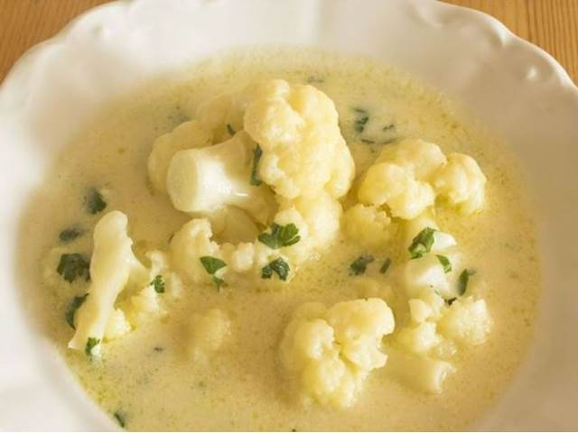 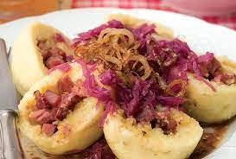

Jídelní lístek 7.8.2023 – 13.8.2023

Pondělí 7.8.2023

Polévka: vývar se špaldovými nočky

Vepřová kýta na slanině, dušená rýže

Úterý 8.8.2023

Polévka: slepičí s perličkami

Plzeňský guláš, houskový knedlík

Středa 9.8.2023

Polévka: masová s vejci

Holandský řízek, bramborová kaše, okurka

Čtvrtek 10.8.2023

Polévka: hovězí s tarhoňou

Masové rizoto se zeleninou, strouhaný sýr, červená řepa

Pátek 11.8.2023

Polévka: kmínová

Plněné bramborové knedlíky, červené zelí

Sobota 12.8.2023

Polévka: květáková

Kuřecí nudličky v zelenině, těstoviny

Neděle 13.8.2023

Polévka: uzená s pohankou

Dušená šunka, bramborová kaše, obloha